**BÁO CÁO ASSIGNMENT**

**MÔN LẬP TRÌNH ANDROID NÂNG CAO**

1. **MỞ ĐẦU**
   1. **GIỚI THIÊU BẢN THÂN**

Họ Và Tên: Nguyễn Trường Sinh

Mã sv: sinhntpk00491

Khóa: 11.3 kỳ fall 2016

Nghành: Lập trình máy tính và thiết bị di động

* 1. **YÊU CẦU ASSIGNMENT**
* Viết chương trình Android quản lý sinh viên. Qua phần mềm, người dùng có thể thêm mới
* Xóa lớp, thêm lớp, sửa đổi, xóa sinh viên.
* Thiết kế giao diện đơn giản và sử dụng các công cụ có sẵn trong android.
* Thiết kế cơ sở dữ liệu SQLite gồm 2 bảng lưu thông tin Lớp và Sinh Viên
* Chức năng Thêm Lớp : khi click vào nút Thêm Lớp, chương trình sẽ hiển thị ra dialog thêm lớp
* Click vào danh sách lớp, sẽ hiển thị danh sách sinh viên được lưu trong bảng Sinh viên của cơ sở dữ liệu SQLite,có thể thao tác thêm, xóa,sửa sinh viên

1. **NỘI DUNG THỨC HIỆN**
   1. **Tạo Project mới**

* Tạo 2 bảng Danh sách lớp,Danh sách sinh viên,2 class listAdapter,1 class ConnectDatabase

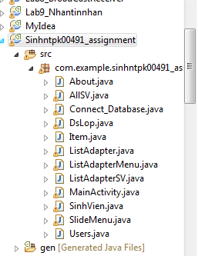

* Thiết kế lại giao diện cho project,thêm ảnh,icon…

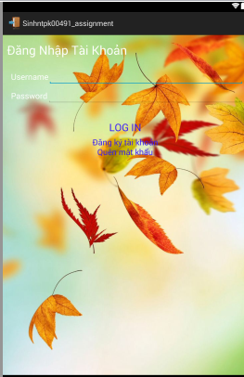

* 1. **Khởi tạo database**
* Thêm dòng và các cột cho hai bảng lớp,sinh viên

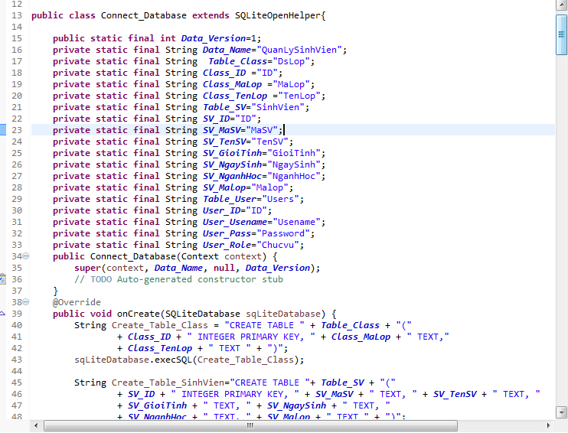

* Viết hàm lấy giá trị database của hai bảng
* Viết câu truy vấn thêm,xóa,sửa cho hai bảng

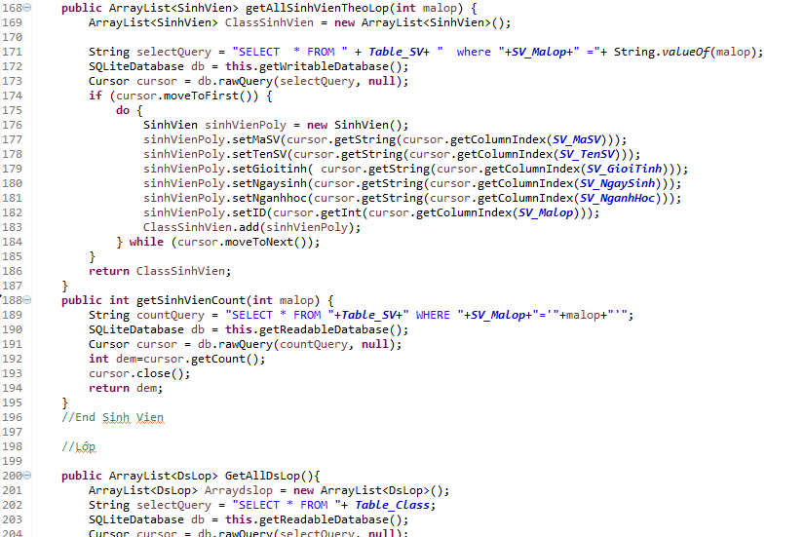

* 1. **Tạo liên kết**

Tạo liên kết giữa các class, thêm điều kiện,lấy giá trị từ database đổ vào listview,thực hiện lệnh thêm,xóa,sửa

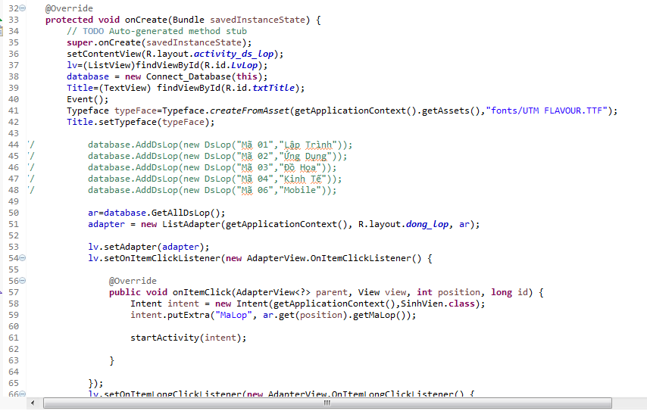

(lấy dữ liệu đổ vào listview)

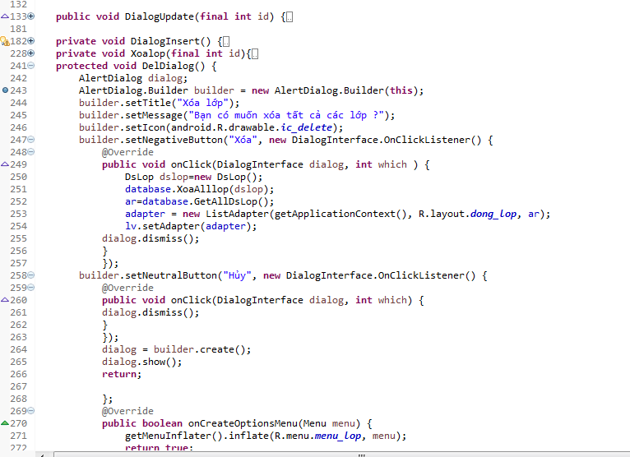

(các hàm thêm,xóa,sửa)